№5 Зертханалық жұмыс. «Шынының сыну көрсеткішін анықтау»

(сабақтың тақырыбы)

Бөлім: | Геометриялық оптика
Педагогтің аты-жөні | Дауренбекова Ақбота
Күні:
Сынып:11 «а» | Қатысушылар саны: | Қатыспағандар саны:
Сабақтың тақырыбы: | №5 Зертханалық жұмыс. «Шынының сыну көрсеткішін анықтау»
Оқу бағдарламасына сәйкес оқыту мақсаттары: | 11.6.2.5. – шынының сыну көрсеткішін эксперименттік жолмен анықтау және экспериментті жақсартудың жолдарын ұсыну
Сабақтың мақсаты: | Барлығы:Параллель пластина көмегімен эксперимент жасау арқылы шынының сыну көрсеткішін анықтайды, эксперимент кезінде кездескен қателіктерді табады және эксперментті жақсартудың жолдарын ұсынады
Ерекше білімді қажет ететін оқушыларға  арналған сабақ мақсаты | Шынының сыну көрсеткішін эксперимент жасау арқылы анықтайды және жарықтың шыныда жүру жолын сипаттайды.
ЕБҚ сипаттамасы | Зияты төмен оқушы
Ойлау дағдыларының деңгейі | Қолдану, жоғары ойлау дағдылары

Сабақтың барысы

Сабақтың кезеңі/ уақыт | Педагогтің әрекеті | Оқушының әрекеті | Бағалау | Ресурстар
Сабақтың басы:  2 мин  3 мин  10 мин | І. Ұйымдастыру кезеңі  1. Оқушылармен амандасу, түгендеу, сабаққа дайындығын тексеру.  2. Сыныпты CASTLOST.ORG онлайн генераторы арқылы 3 топқа бөлу.    3. Үй тапсырмасы (жарықтың сыну заңы). Wordwall симуляторы көмегімен «Викториналық шоу» әдісімен тексеру.  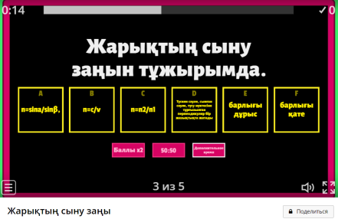 | Оқушылардың дайын тізімін castlots.org онлайн генераторына салу барысында оқушылар кездейсоқ таңдау әдісі арқылы үш топқа бөлінеді.  Берілген сілтеме арқылы Wordwall симуляторы көмегімен «Викториналық шоу» сұрақтарына жауап береді.  ЕБҚ оқушы бейне сұраққа жауап таңдайды. | Симулятор өзі автоматты түрде берілген дұрыс жауап санына қарай бағалайды | Интерактивті тақта  http://castlots.org/razdelit-na-gruppy/  https://wordwall.net/ru/resource/34815908/%d0%b6%d0%b0%d1%80%d1%8b%d2%9b%d1%82%d1%8b%d2%a3-%d1%81%d1%8b%d0%bd%d1%83-%d0%b7%d0%b0%d2%a3%d1%8b
Сабақтың ортасы:  10 мин  5 мин  10 мин | 4. Топтық жұмыс. Топтық зерттеу әдісі.  Нұсқаулық бойынша эксперименттік тапсырманы топта орындайды.  1 топ. Параллель пластинамен эксперимент жасағанда шынының сыну көрсеткішін транспортирмен бұрыштарды өлшеу арқылы анықтайды.  2 топ. Параллель пластинамен эксперимент жасағанда шынының сыну көрсеткішін циркульмен шеңбер сызу арқылы анықтайды.  3 топ. Параллель пластинамен эксперимент жасағанда шынының сыну көрсеткішін жарық көзінсіз транспортирмен бұрыштарды өлшеу арқылы анықтайды.  5. Жұптық жұмыс.«Ойлан. Жұптас. Бөліс.» әдісімен жарықтың сыну көрсеткішін анықтауға байланысты ҚБ тапсырмаларын орындайды.  №1 жұп тапсырмасы.  Жазық параллель шыныдан өткен сәулененің түсу және сыну бұрыштары қай суретте дұрыс көрсетілген?  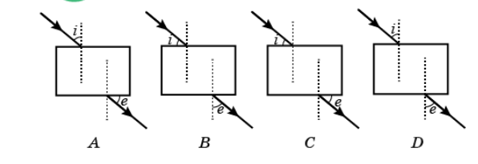  Өз жауабыңызды дәлелмен негіздеңіз.  6.Жеке жұмыс. «Шағын зерттеу» әдісі арқылы құрылымдық тапсырманы орындайды.  Рефрактометр биологияда не үшін қажет?  Марлен биологиялық зерттеу жүргізу үшін сұйықтар мен қатты заттардың сыну көрсеткішін өте жоғары дәлдікпен жылдам әрі қарапайым өлшейтін рефрактометр құрастырмақ болды. Ол үшін сыну көрсеткіші 1,3-1,7 аралығында болатын шыны призма қажет еді. Марлен өзінде бар шыны призманың рефрактометрге жарамдылығын зерттеу мақсатында шағын эксперимент жасады. Эксперимент арқылы шыны призманың сыну көрсеткішін анықтамақ болды. | Топтар дайын нұсқаулық арқылы экспериенттік жолмен шынының сыну көрсеткішін анықтайды.  ЕБҚ параллель пластинаның сыну үдерісін зерделейді,  топтық зерттеудің қандайда бір қадамдарын орындауына көңіл бөлемін.  Жұптар өздеріне берілген тапсырманы орындайды. Суретті пайдаланып дұрыс нұсқасын көрсетеді. Жауабын дәлелмен негіздейді.  ЕБҚ оқушы салыстыру арқылы дұрыс жауап таңдайды, жарықтың жүру жолын сипаттайды.  Оқушыға жоғары ойлау дағдысы бар оқушымен жұптастыру арқылы қолдау көрсетіледі.  Барлық оқушы құрылымдық тапсырманы орындайды.  ЕБҚ оқушы дайын кестелік мәліметтер арқылы шынының сыну көрсеткішін анықтайды, құрылымдық тапсырманың алғашқы  1-3 қадамдарын орындайды. | Топтар өз жұмыстарын «Айналмалы бекет» әдісі арқылы бағалайды.  ҚБ: Дайын жауап арқылы бағаланады.  БК: шынының сыну көрсеткішін эксперименттік жолмен анықтайды және экспериментті жақсартудың жолдарын ұсынады.  Дескриптор:  -Зерттеу кезінде алынған нәтижелерді пайдаланып, кестені толтырады.  -Шынының сыну көрсеткішінің түсу бұрышына тәуелділік графигін салады.  -Алынған түзудің градиентін анықтайды.  -Жарықтың сыну көрсеткішін тәжірибелік жұмыстың жақсартудың бір жолын ұсынады.  Тәжірибе кезінде қателікті азайтудың бір жолын ұсынады. | Қосымша №1  шыны параллель пластина, пенопласт немесе картон қағаз беті, мм-лік қағаз немесе тор көз дәптер парағы 4 түйреуіш, сызғыш, транспортир. Циркуль, жарық көзі (фонарь, телефон жарығы жарайды)  Қосымша №2  Суреттер https://onlinemektep.org/ платформасынан алынған.  Қосымша №3, интерактивті тақта
Сабақтың соңы (5 мин):  - Рефлексия  - Үй тапсырмасы | «Сөздер генераторы» берілген сілтеме көмегімен wordcloud.pro платформасымен бүгінгі сабақ бойынша түйінді сөздерді жазу.    Шыны призманың сыну көрсеткішін PHET симулятор арқылы вертуальді жолмен анықтау. Зертханалық және вертуальді жолдармен шынының сыну көрсеткішін анықтаудағы артықшылықтар мен кемшіліктерді Т кестесінде салыстыру  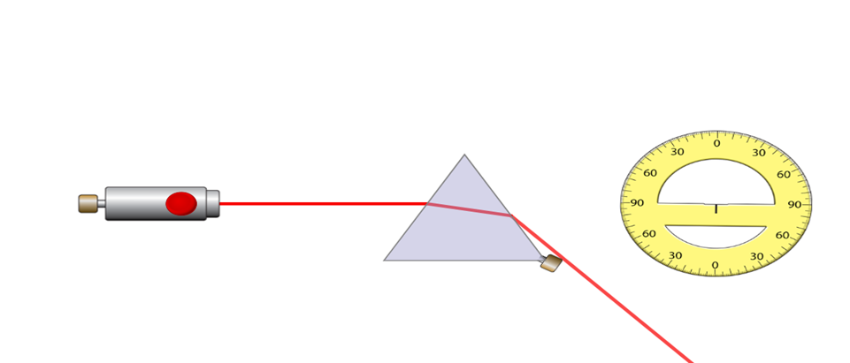 | Сілтеме арқылы wordcloud.pro бүгінгі сабақ бойынша түйін сөздерді жазады.  Вертуальді зерттеу жасайды. Топтық жұмыста жүргізген зерттеуімен графикалық органайзерлер арқылы салыстырады. |  | https://wordcloud.pro/ru/studio/editor?v=7  https://phet.colorado.edu/sims/html/bending-light/latest/bending-light_uk.html

Қосымша №1
«Топтық зерттеу» әдісі. Эксперименттік тапсырма. (топтық жұмыс)
1-топ тапсырмасы. Жарықтың параллель пластинадағы сыну үдерісін зерттеу
Құралдар мен материалдар: шыны параллель пластина, пенопласт немесе картон қағаз беті, мм-лік қағаз немесе тор көз дәптер парағы4 түйреуіш, сызғыш, транспортир
Қысқаша теория
Сәуленің сыну құбылысы дененің бір бетінен кері бетіне өту кезінде байқалады. Өйткені әр ортаның өзінің оптикалық тығыздығына сай жылдамдығы өзгереді. Сыну заңына байлаынсты: $n=\frac{\sin{a}}{sinβ}$, мұндағы $n$- екінші ортаның бірінші ортаға байланысты сыну көрсеткіші. Егер бірінші орта ретінді ауа болатын болса, оның сыну көрсеткіші 1ге тең, онда екінші ортаның салыстырмалы сыну көрсеткіші абсолюттік сыну көрсеткішіне тең болады.
Жұмыс барысы:
- Пенопласт бетіне мм-лік қағаз қойып, оның үстіне шыны пластинаны орнатып, сыртқы шекарасын сызады.
- Пластинаның алдыңғы (немесе жоғарғы) жағынан фонарьмен(сотка фонары жарайды) кез келген бұрышмен жарық түсіреді.
- Жарық жолына жіңішке саңылауы бар экран орналастырады. Саңылаудан шыққан жарық сәулесінің жолына жазық пластинаны жарық сынатындай етіп орналастырады.
- Бақылаушы 2 түйреуішті жарықтың пластинаға дейінгі жолына және пластинадан кейінгі жолына 2 түйреуішті суреттегідей қадайды.
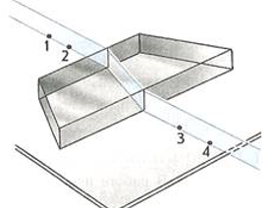
- Түйреуіштерді суырып, орындарын белгілеп, нүктілерді қосу арқылы сәуле жүрісін салады. Түсу нүктесіне нормаль тұрғызады.
- Түсу және сыну бұрыштарын транспортирмен өлшейді, сыну заңын қолданып сыну көрсеткішін есептейді.
- Түсу бұрышын өзгертіп, тәжірибені бірнеше рет қайталайды.
- Өлшеулердің салыстырмалы және абсолютті қателіктерін анықтайды.

2-топ тапсырмасы. Жарықтың параллель пластинадағы сыну үдерісін зерттеу
Құралдар мен материалдар: шыны параллель пластина, пенопласт немесе картон қағаз беті, мм-лік қағаз немесе тор көз дәптер парағы бір түйреуіш (ине), сызғыш, циркуль
Қысқаша теория
Сәуленің сыну құбылысы дененің бір бетінен кері бетіне өту кезінде байқалады. Өйткені әр ортаның өзінің оптикалық тығыздығына сай жылдамдығы өзгереді. Сыну заңына байлаынсты: $n=\frac{\sin{a}}{sinβ}$, мұндағы $n$- екінші ортаның бірінші ортаға байланысты сыну көрсеткіші. Егер бірінші орта ретінді ауа болатын болса, оның сыну көрсеткіші 1ге тең, онда екінші ортаның салыстырмалы сыну көрсеткіші абсолюттік сыну көрсеткішіне тең болады.
Жұмыс барысы:
- Пенопласт бетіне мм-лік қағаз қойып, оның үстіне шыны пластинаны орнатып, сыртқы шекарасын сызады.
- Пластинаның алдыңғы (немесе жоғарғы) жағынан фонарьмен(сотка фонары жарайды) кез келген бұрышмен жарық түсіреді.
- Жарық жолына бір түйреуішті (немесе ине) қадайды. Ине көлеңкесі жазық пластинаға еніп, сынатындай жарық көзін әр түрлі бұрышқа орналастырамыз. Көлеңкенің пластинаға ену және шығу нүктесін қарандашпен белгілейді.
- Инені алып орнын белгілейді, оны көлеңкенің түсу нүктесіне қосу және түсу нүктесі мен шығу нүктесін қосу арқылы жүру жолын салады. Пластинаны алып тастап, көлеңкенің түсу нүктесіне перпендикуляр тұрғызады.
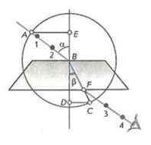
- Циркуль көмегімен суретте көрсетілгендей центрі В нүктесінде, ал радиусы АВ болатын шеңбер сызады. В және F нүктелерін қосып, оны шеңбермен қиылысу нүктесі С-ға дейін созады. В көлеңкенің түсу нүктесіне тұрғызылған перпендикулярға А және С нүктелерінен АЕ мен СD перпендикулярларын түсіріп, олардың ұзындықтарын өлшеңдер.
- n=$\frac{\sin{a}}{sinβ}=\frac{\frac{AE}{AB}}{\frac{DC}{AB}}=\frac{AE}{DC}$формуласы бойынша шынының сыну көрсеткішін есептейді.
- Түсу бұрышын өзгертіп, тәжірибені бірнеше рет қайталайды.
- Өлшеулердің салыстырмалы және абсолютті қателіктерін анықтайды
3-топ тапсырмасы. Параллель пластинадағы сыну үдерісін зерттеу
Құралдар мен материалдар: шыны параллель пластина, пенопласт немесе картон қағаз беті, мм-лік қағаз немесе тор көз дәптер парағы 4 түйреуіш, сызғыш, транспортир
Қысқаша теория
Сәуленің сыну құбылысы дененің бір бетінен кері бетіне өту кезінде байқалады. Өйткені әр ортаның өзінің оптикалық тығыздығына сай жылдамдығы өзгереді. Сыну заңына байлаынсты: $n=\frac{\sin{a}}{sinβ}$, мұндағы $n$- екінші ортаның бірінші ортаға байланысты сыну көрсеткіші. Егер бірінші орта ретінді ауа болатын болса, оның сыну көрсеткіші 1ге тең, онда екінші ортаның салыстырмалы сыну көрсеткіші абсолюттік сыну көрсеткішіне тең болады.
Жұмыс барысы:
- Қағаз бетіне шыны пластинаны орнатып, сыртқы шекарасын сызады. Қағазды пенопластқа орнатады. Пластинаның артына тігінен түйреуіштерді қадайды.
- Бақылаушы отырып, үстелдің қырынан қарап тұрып түйреуіштерді бақылай отырып, қағазды бұрады.
- Түйреуіштерге шыны арқылы қарағанда, түйреуіштіңүстіңгі жағы мен төменгі жағы бір біріне байланысты ығысады.
- Пластинаның бергі жағына келесі түйреуішті қадайд. Содан кейін тағы бір бір түйреуіштен пластинаның төменгі және жоғары жағына қадайды.
- Барлық төрт түйреуіштің төменгі бөлігі қырынан қарағанда бір сызықтың бойында жатуы керек.
- Түйреуіштерді суырып, орындарын белгелеу керек (сурет.1)
- Пенопласттан пластинаны сурып, нәтижені өңдеу керек (сурет.2)
- 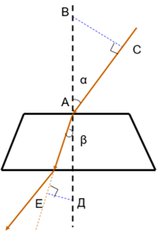
Сурет 1 Сурет 2
- Нәтижені өңдеу: $n=\frac{\sin{a}}{sinβ}$формуласы бойынша шынының сыну көрсеткішін есептейді.
- Түсу бұрышын өзгертіп, тәжірибені бірнеше рет қайталайды.
- Өлшеулердің салыстырмалы және абсолютті қателіктерін анықтайды.
Қосымша №2
№1* жұп тапсырмасы. «Ойлан. Жұптас. Бөліс.» әдісі. (жұптық жұмыс)
Жазық параллель шыныдан өткен сәулененің түсу және сыну бұрыштары қай суретте дұрыс көрсетілген?

Өз жауабыңызды дәлелмен негіздеңіз. (https://onlinemektep.org/)

Дұрыс жауабы | Дәлелдемесі
D | - Себебі, тек осы нұсқада түсу және сыну бұрыштары дұрыс көрсетілген.  - А нұсқасында түсу бұрышы дұрыс болғанмен сыну бұрышы қате, ал В нұсқасында керсінше.  - С нұсқасында екі бұрышта қате белгіленген.

№2 жұп тапсырмасы
Төменде көрсетілген суретте жарық ауадан оптикалық тығыздықтары әртүрлі басқа орталарға өтеді.Осы суретке қарап отырып орталардаң сыну көрсеткіштерін салыстырыңыз.

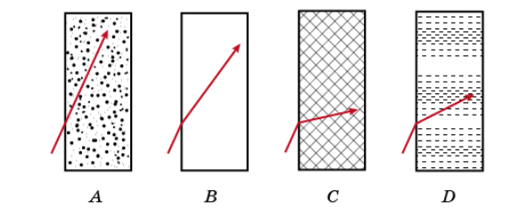
Өз жауабыңызды дәлелмен негіздеңіз. (https://onlinemektep.org/)

Дұрыс жауабы | Дәлелдемесі
C>D>B>A  A<B<D<C | - Сынған бұрыш нормальға қатысты мәні үлкен болған сайын, сыну көрсеткіші азаяды.  - Сыну көрсеткіші ортаның тығыздығына тәуелді. Тығыздығы артқан сайын таралу жылдамды азаяды, демек сыну сызығы таралу бағытынан көбірек ауытқиды.

№3 жұп тапсырмасы
Ернар мен Бағдаулет шыны пластинаға жарық түсіру арқылы шынының сыну көрсеткішін анықтайтын тәжірибе жасады. Тәжірибе барысында олар түсу бұрышы – α, шыныдағы сыну бұрышы –β және шыныдан шыққан бұрышы – φ өлшеді. Шынының сыну көрсеткішін анықтады. Кестеден қай оқушының өлшемі дұрыс екенін анықтаңыз.

оқушылар | α | β | φ | n
Ернар | 36 | 18 | 36 | 1,90
Бақдәулет | 55 | 23 | 65 | 2,3
Өз жауабыңызды бір немесе бірнеше дәлелдермен негіздеңіз.

Дұрыс жауабы | Дәлелдемесі
Ернар | - Себебі сыну көрсеткіші дұрыс есептелінген.  - Шыныдан шыққан бұрышы φ-дің мәні шыныға түскен бұрыш α-ға тең болу керек

Қосымша №3
Жеке жұмыс. «Шағын зерттеу» әдісі. (Құрылымдық тапсырма)
Рефрактометр биологияда не үшін қажет?
Марлен биологиялық зерттеу жүргізу үшін сұйықтар мен қатты заттардың сыну көрсеткішін өте жоғары дәлдікпен жылдам әрі қарапайым өлшейтін рефрактометр құрастырмақ болды. Ол үшін сыну көрсеткіші 1,3-1,7 аралығында болатын шыны призма қажет еді. Марлен өзінде бар шыны призманың рефрактометрге жарамдылығын зерттеу мақсатында шағын эксперимент жасады. Эксперимент арқылы шыны призманың сыну көрсеткішін анықтамақ болды.
- Сыну заңын жазыңыз: ......................
k(Grad)= $\frac{1}{sinβ}$ деп есептеп, сыну заңын қайта жазыңыз: ..............................
- Зерттеу кезінде алынған нәтижелерді пайдаланып, төмендегі кестені толтырыңыз.

№ | Түсу бұрышы α | Сыну бұрышы  β | sinα | sinβ | Сыну көрсеткіші n_{ауа} | Сыну көрсеткіші n_{шыны}
1 | 60 | 45
2 | 45 | 30
3 | 30 | 15

- Сыну көрсеткішінің абсолют қателігін есептеңіз:
Δn=(n(max)-n(min))/2
- Шынының сыну көрсеткішінің түсу бұрышына тәуелділік графигін салыңыз.

- Алынған түзудің градиентін анықтаңыз.
Grad=$\frac{Δу}{Δх}$
- Осы экспериментті жақсартудың бір жолын және эксперимент кезінде орын алған қателіктерді азайтудың бір жолын ұсыныңыз.
- Қалай ойлайсың, Марлен рефрактометрмен қандай биологиялық зерттеулер жүргізуі мүмкін?

Бағалау критерийлері | Дескриптор
шынының сыну көрсеткішін эксперименттік жолмен анықтау және экспериментті жақсартудың жолдарын ұсыну | - Жарықтың сыну заңын жазады, k(Grad)= $\frac{1}{sinβ}$ тең деп есептеп сыну заңын қайта жазады  - Зерттеу кезінде алынған нәтижелерді пайдаланып, кестені толтырады.  - Сыну көрсеткішінің абсолют қателігін есептейді.  - Шынының сыну көрсеткішінің түсу бұрышына тәуелділік графигін салады.  - Алынған түзудің градиентін анықтайды.  - Осы экспериментті жақсартудың бір жолын және экспермент кезінде кеткен қателіктерді азайтудың бір жолын ұсынады.  - Рефрактометрді қандай биологиялық зерттеуге қолданатынын анықтайды.

